Итоговое занятие-игра по теме:
«Вещество. Камни Балтийского моря»
средняя группа
26.10. 2016
Составители: Степанова Т.И., Калединская О.В.
Цель: . учить классифицировать камни по форме, размеру, цвету, особенностям поверхности (гладкие, шероховатые); показать детям использование камней в игровых целях.
Материалы: различные по форме , цвету, размеру камни Балтийского моря, коробка с формой под камень, картинки-схемы, дорожка из камешков. Для опыта: дощечки, глина, камни

Ход исследования:
Дед Знай приносит детям сундучок с разными камешками, которые он собирал на берегу Балтийского моря. Дети их рассматривают.
Дед Знай: Чем похожи эти камешки? Дети надавливают на камни, стучат.
Дети: Все камни твердые.
Дед Знай: Чем отличаются друг от друга? Обращает внимание детей на цвет, форму, предлагает ощупать камни.
Камни есть гладкие, есть шероховатые. Давайте с вами разложим камни. В первую коробочку положим – гладкие и округлые; во вторую – маленькие и шероховатые; в третью – большие и не круглые; в четвертую – красноватые.
Дети рассматривают камни. Раскладывают их по ячейкам. Затем считают камешки.
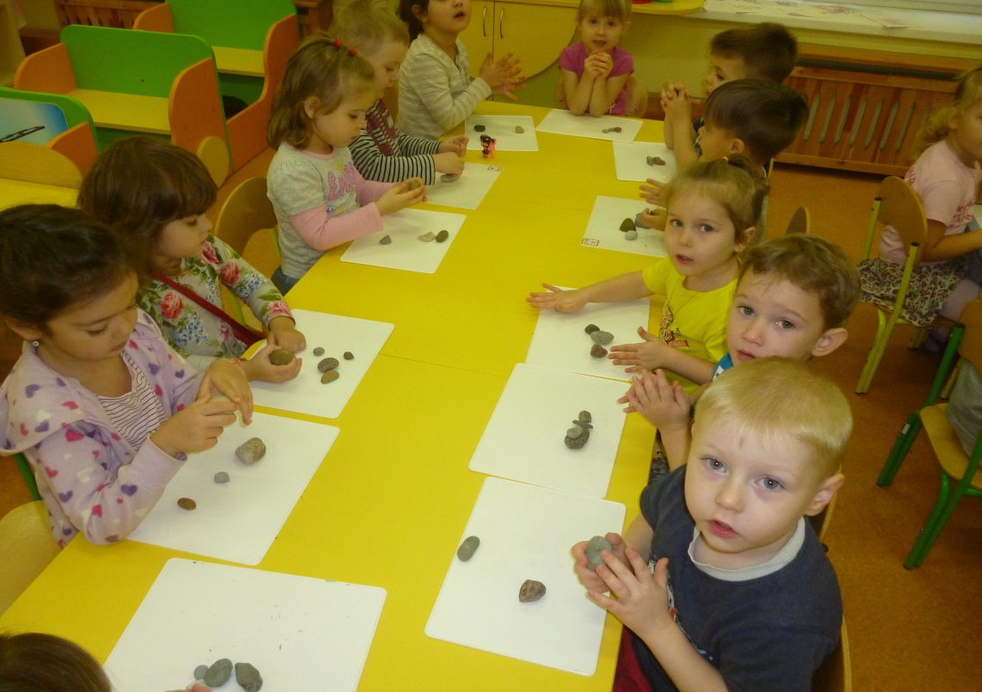
Игра с камешками «Выложи картинку». Дед Знай предлагает выложить из камешков узор или поделку.
Дети ходят по дорожке из камешков.
Дед Знай: Что чувствуете? Какие камешки?
Дети: Твердые, острые, гладкие, трудно ходить по камешкам.
Дед. Знай: А теперь мы с вами проведем исследование, а по-другому опыт. Перед вами глина и камни с моря. Давайте выясним, можно ли изменять форму этих предметов. Для этого нажмите пальчиками на глину и на камень. Где осталась ямка от пальчика? Какой камень?
Дети: Сухой, твердый
Дед Знай: Какая глина?
Дети: Влажная, мягкая, остаются ямки.
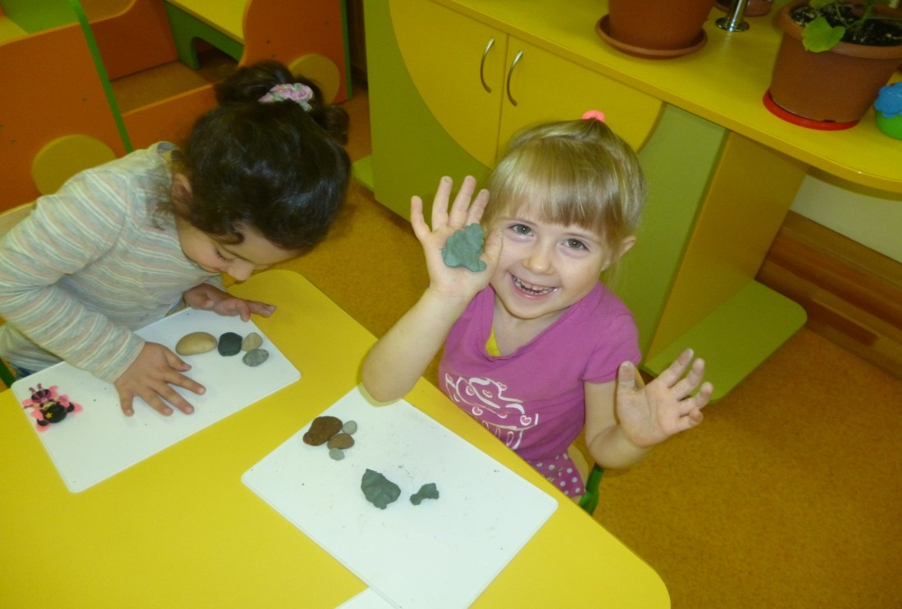
Дети мнут, катают в ладонях, тянут камни.
Дед Знай: Изменил ли форму камень? Почему нельзя отломить от него кусочек? Камень твердый, из него ничего нельзя слепить, его нельзя разделить на части.
Дети мнут глину, тянут в разные стороны, делят на части.
Дед Знай: Чем отличается глина от камня?
Дети: Глина не такая, как камень, она мягкая, её можно разделить на части, глина меняет форму, из неё можно лепить.
Дети лепят из глины разные фигурки.
